AUTOEVALUACIÓN

Practica: recurso aprovechado
Código | CS_06_04_REC250
Ubicación en Aula Planeta | 5° ESO/Ciencias sociales, geografía e historia/Introducción a la historia y la prehistoria/La historia: función y utilidad.  http://profesores.aulaplaneta.com/LoIdRedirect.aspx?LoId=MS_3C_06_Recurso130&IdRecurso=RES-2B3A6D4F0E064E5D9196EDB380A7ECD1
Cambio (descripción o capturas de pantallas) | 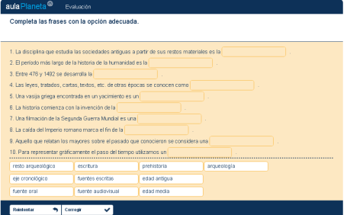  Ajustar los enunciados así:  - Aportó la teoría del origen múltiple del hombre americano……………….  - Yacimiento arqueológico más antiguo encontrado en Estados Unidos…………….  - Cultura primitiva ecuatoriana de más de 10.000 años de antigüedad………………….  - Periodo precolombino en el que los pueblos se hicieron agrícolas, cultivaron productos como maíz, papa, algodón…………..  - Pueblo indígena ubicado en la región costera de la isla de Vancouver en Canadá ……………….  - Ciudad Estado maya en la actual Guatemala en donde se encuentra el Templo del Gran Jaguar construido antes del año 800………………  - Nombre con el que se denominan los territorios del imperio inca  - Islas agrícolas flotantes construías sobre el lago Texcoco por los aztecas……  - Grupo lingüístico mayoritario en el territorio colombiano…..  - Así se denominaron los guerreros Taironas…….  :::::::::::::::::::::::::::::::::::::::::::::::::::::::::::::::::::::::::::::::::::::::::  Paul Rivet – Clovis - Las Vegas – formativo – Nootka – Tikal – Tahuantinsuyo - chinampas - chibcha - manicatos.
Título | Autoevaluación
Descripción | Evalúa tus conocimientos sobre el tema América Precolombina

